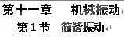
学习目标： 姓名___________________
- 知道简谐运动的概念，掌握简谐运动图像的获取方法；
- 理解简谐运动的图像特点，会根据图像分析简谐运动；
自主学习：
阅读课本第2页，完成下列填充
1、机械振动：物体在某一位置附近的 运动即为机械振动，简称振动。物体原来静止的位置叫做 。
2、弹簧振子:[来源:学科网ZXXK]
把一个有孔的小球装在弹簧的一端,弹簧的另一端固定,小球穿在光滑的杆上,能够自由滑动,两者之间的 可以忽略,弹簧的 与小球相比也可忽略。这样的系统称为弹簧振子。弹簧振子是一种理想化模型。[来源:学#科#网]
3、简谐运动的振动 位移——时间 图象：
振动图象的获取方法：[来源:学科网]
频闪照相描迹法（课本P₂）。
以小球的平衡位置坐标原点O，沿着它的振动方向建立坐标轴x轴，沿底片运动方向建立坐标轴t轴，分别表示小球相对于平衡位置的 和小球运动的 。
问题：为什么要让底片做匀速运动？如果底片不运动，结果如何？为什么t轴可以代表时间？

4、简谐运动及其图象：
如果质点的位移与时间的关系遵从 ________ ，即它的振动图象（x－t图象）是一条
，这样的振动叫做简谐运动。
理论和实验都证明：简谐运动的振动图象都是正弦或余弦曲线。

思考：振动图象在什么情况下是正弦曲线，什么情况下是余弦曲线？

学生分组小实验：
如图所示，两个合作，模拟振动曲线的记录装置，先在白纸中央画一条直线OO₁使它平行于纸的长边，作为图象的横坐标。一个人用铅笔在白纸上沿垂直于OO₁的方向振动，另一个人沿OO₁的方向匀速拖动白纸，纸上就画出了一条描述笔尖振动情况的x－t图象。
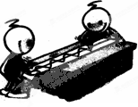
请完成这个实验，并解释：白纸上OO₁坐标轴上的坐标代表什么物理量?纵坐标代表什么物理量?为什么必须匀速拖动白纸？如果拖动白纸的速度是5×10^{－2}m／s，在OO₁坐标轴上应该怎样标出时间的坐标刻度?

典例例题：
例1、如图所示是某质点做简谐运动的振动图象，根据图象中的信息，回答下列问题：
1）在2s、4s、8s这三个时刻，质点的位移是多少？
2）在4s、6s、10s这三个时刻，质点各在哪里？
3）在1s、3s、5 s这三个时刻，质点向哪个方向运动？
4）质点在前4s内走过的路程是多少？
5）从2s到4s弹簧振动子的位移、速度、加速度、动能、弹性势能如何变化？
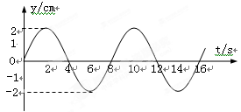

例2、如图所示是某质点做简谐运动的振动图象。根据图象中的信息，回答下列问题。
(1)质点离开平衡位置的最大距离有多大?
(2)在1.5s和2.5 s这两个时刻，质点的位置各在哪里?
(3)在1.5 s和2.5 s这两个时刻，质点向哪个方向运动?

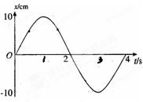

例3、如上题图所示，在t＝O到t＝4s的范围内回答以下问题。
(1)质点相对平衡位置的位移方向在哪些时间内跟它瞬时速度的方向相同?在哪些时间内跟瞬时速度的方向相反?
(2)质点在第2 s末的位移是多少?
(3)质点在前2 s内走过的路程是多少?

简谐运动课时作业
姓名_______________________
1、如图甲所示为一弹簧振子的振动图象，规定向右的方向为正方向，试根据图象分析以下问题
(1)如图甲所示的振子振动的起始位置是________，从初始位置开始，振子向________(填“右”或“左”)运动。
(2)在图乙中，找出图象中的O、A、B、C、D各对应振动过程中的哪个位置？即O对应________，A对应________，B对应________，C对应________，D对应________。
(3)在t＝2 s时，振子的速度的方向与t＝0时速度的方向________。
(4)质点在前4 s内的位移等于________。
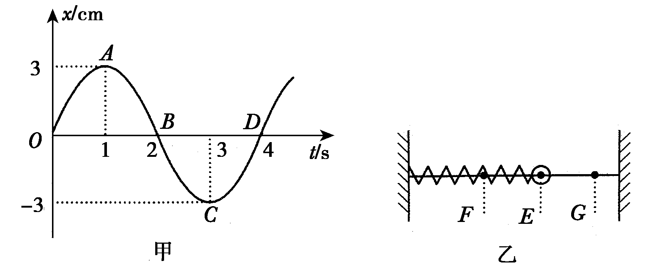

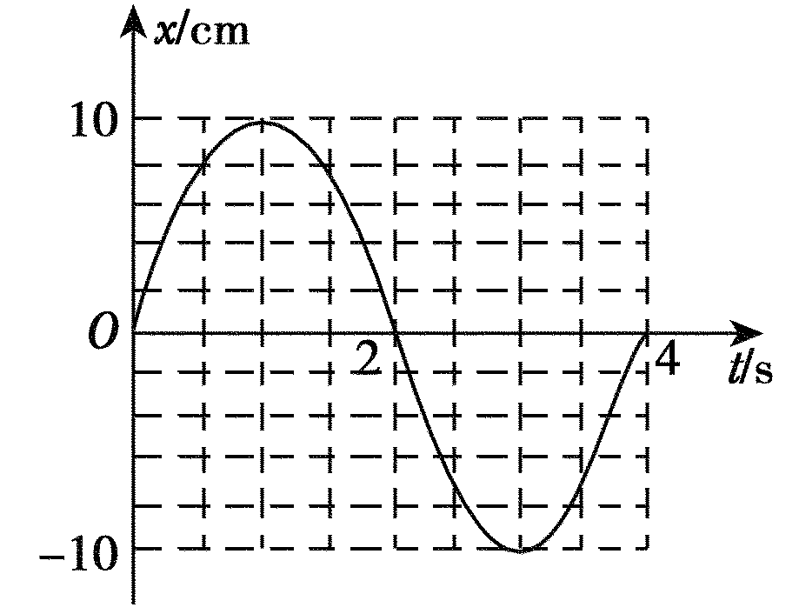

2、如图所示是某质点做简谐运动的图象，根据图象中的信息，
回答下列问题：(1)质点离开平衡位置的最大距离有多大？
(2)在1.5s和2.5s两个时刻，质点向哪个方向运动？
(3)质点在第2 s末的位移是多少？在前4s内的路程是多少？

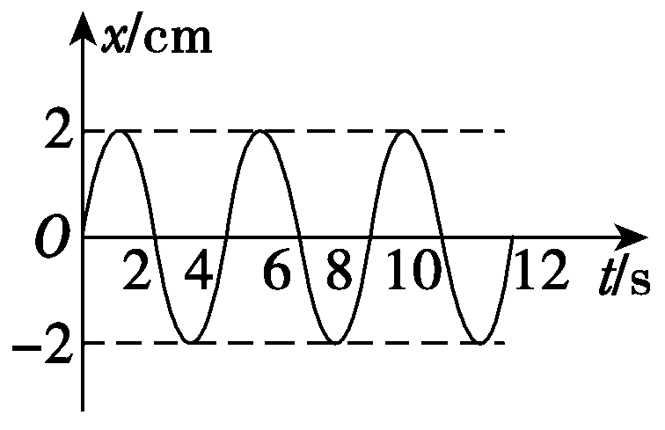
3、关于机械振动的位移和平衡位置，以下说法中正确的是 ( )
A．平衡位置就是物体振动范围的中心位置
B．机械振动的位移总是以平衡位置为起点的位移
C．机械振动的物体运动的路程越大，发生的位移也越大
D．机械振动的位移是指振动物体偏离平衡位置最远时的位移
4、一质点做简谐运动的图象如图所示，下列说法正确的是( )
A．质点振动频率是4 Hz
B．在10 s内质点经过的路程是20 cm
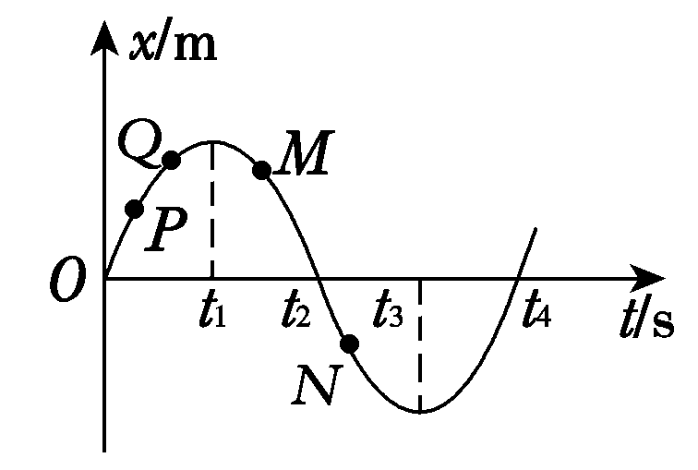
C．第4 s末质点的速度为零
D．在t＝1 s和t＝3 s两时刻，质点位移大小相等、方向相同
5、如图所示为某物体做简谐运动的图象，下列说法中正确的是( )
A．由P→Q位移在增大
B．由P→Q速度在增大
C．由M→N位移是先减小后增大
D．由M→N位移始终减小
6．一个质点做简谐运动，当它每次经过同一位置时，一定相同的物理量是( )
A．速度 B．加速度
C．速率 D．动量

7．关于简谐运动的位移、加速度和速度的关系，下列说法中正确的是 ( )
A．位移减少时，加速度减少，速度也减少
B．位移方向总是跟加速度方向相反，跟速度方向相同
C．物体的运动方向指向平衡位置时，速度方向跟位移方向相反；背离平衡位置时，速度方向跟位移方向相同
D．物体向负方向运动时，加速度方向跟速度方向相同；向正方向运动时，加速度方向跟速度方向相反

8、如图所示，一个弹簧振子在A、B间做简谐运动，O是平衡位置。以某时刻作为计时零点(t＝0)，经过周期，振子具有正方向的最大加速度，那么下面四个振动图线中正确反映了振子的振动情况的图线是 ( )
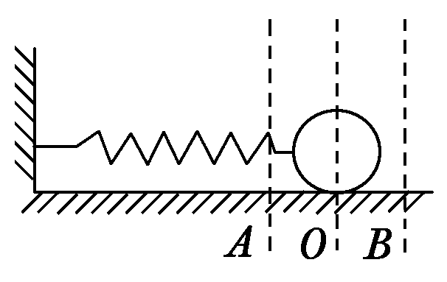
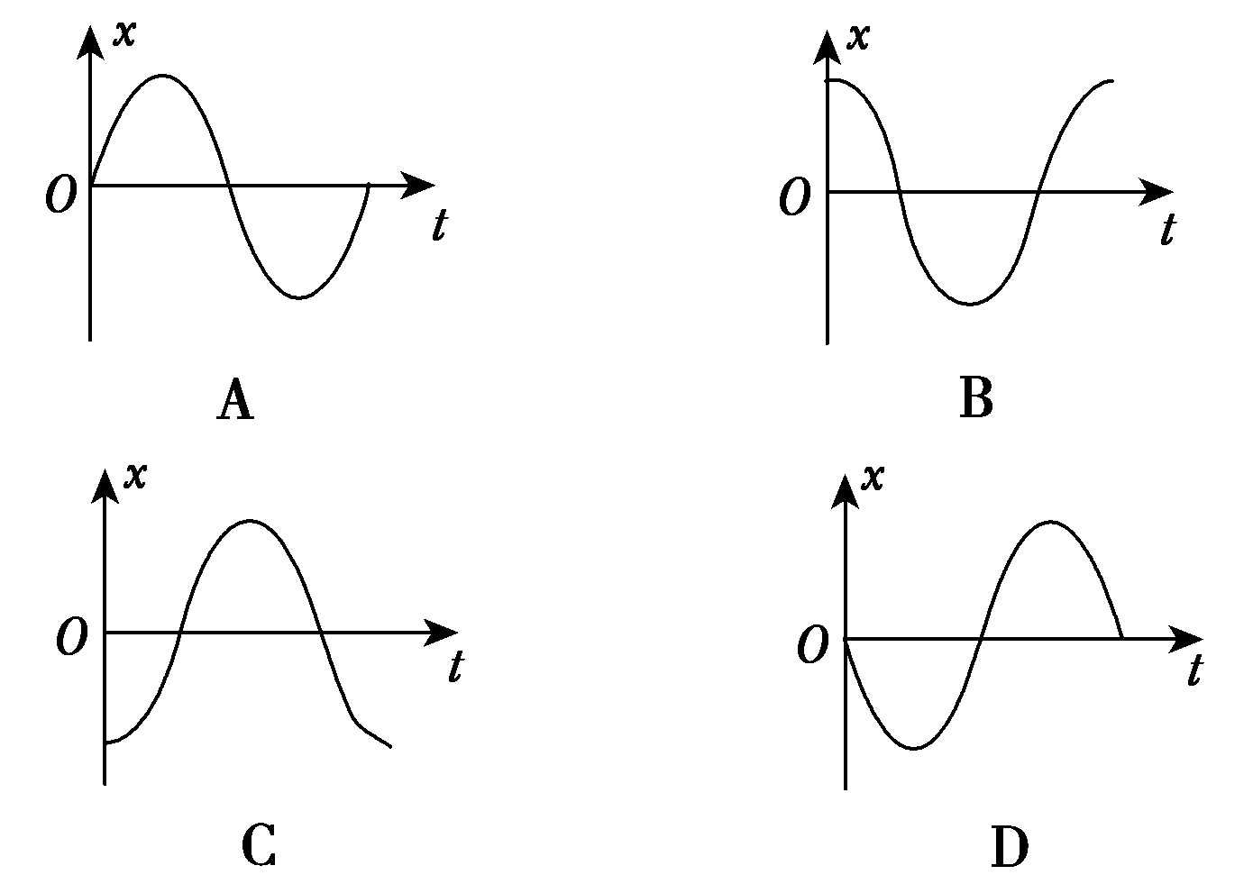

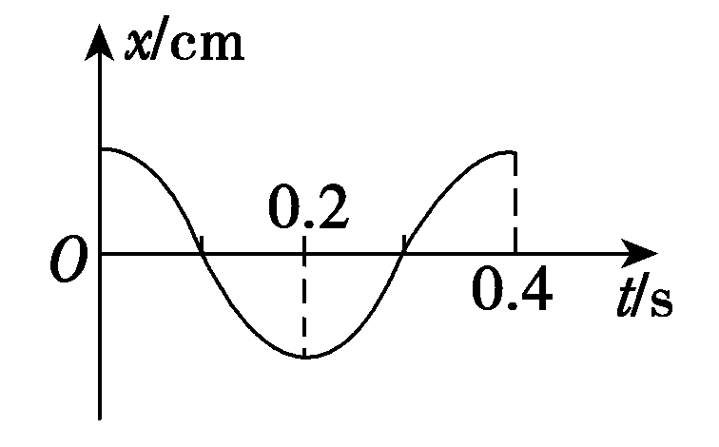
9．一质点做简谐运动，其振动图象如图所示，在0.2 s～0.3 s这段
时间内质点的运动情况是( )
A．沿x负方向运动，速度不断增大
B．沿x负方向运动，位移不断增大
C．沿x正方向运动，速度不断增大
D．沿x正方向运动，位移不断减小
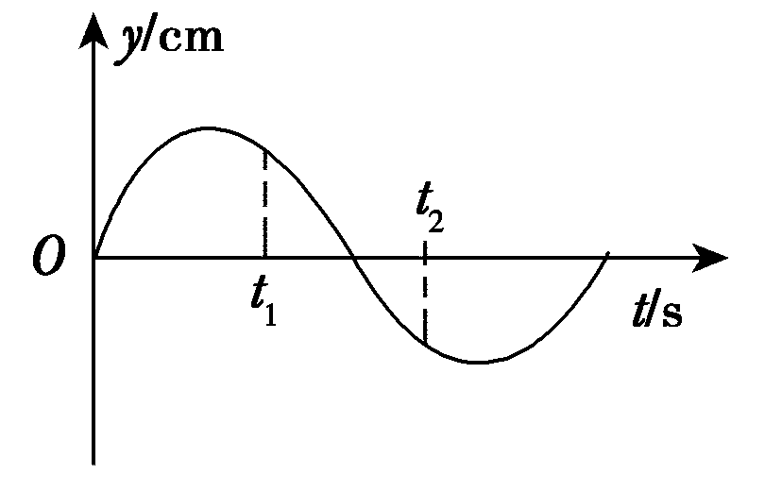
10．如图所示为一个质点做简谐运动的图线，在t₁、t₂时刻
这个质点的 ( )
A．加速度相同
B．位移相同
C．速度相同
D．机械能相同

11．一水平弹簧振子做简谐运动，则下列说法中正确的是 ( )
A．若位移为负值，则速度一定为正值，加速度也一定为正值
B．振子通过平衡位置时，速度为零，加速度最大
C．振子每次通过平衡位置时，加速度相同，速度也一定相同
D．振子每次通过同一位置时，其速度不一定相同，但加速度一定相同

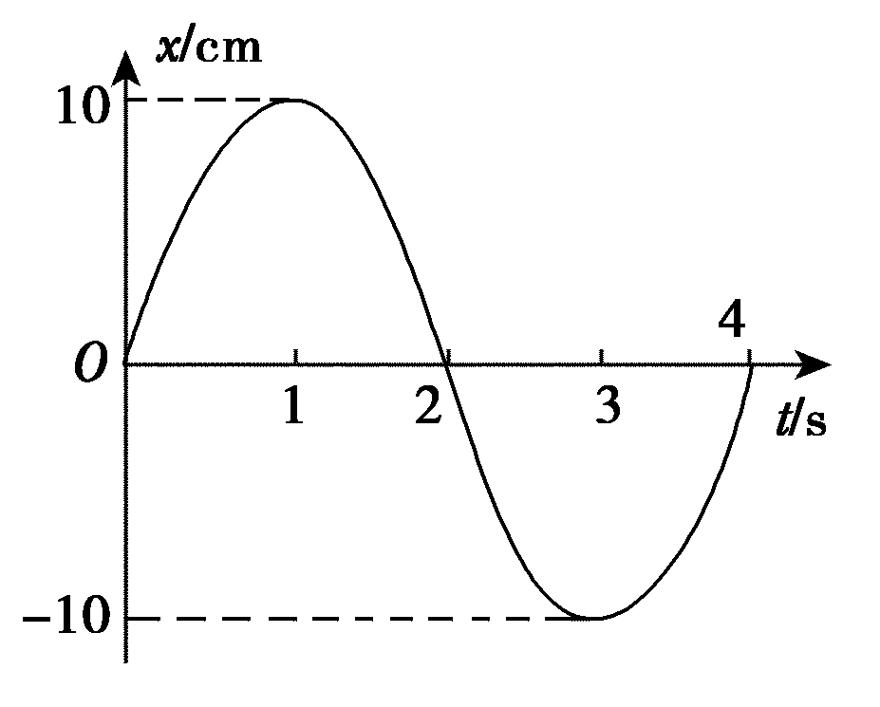
12、如图所示是质点做简谐运动的图象，由此可知 ( )
A．t＝0时，质点位移、速度均为零
B．t＝1 s时，质点位移最大，速度为零，加速度最大
C．t＝2 s时，质点的位移为零，速度负向最大，加速度为零
D．t＝4 s时，质点停止运动

